Отчёт по лабораторной работе №3

Дискреционное разграничение прав в Linux. Два пользователя

Ханина Ирина Владимировна, НБИбд-02-18

Содержание

# Цель работы

Получение практических навыков работы в консоли с атрибутами файлов для групп пользователей.

# Задание

Получить практические навыки работы в консоли с атрибутами файлов для групп пользователей.

# Теоретическое введение

Системы Linux издавна считаются наиболее пригодными в качестве многопользовательских сред. Концепции их построения таковы, что любой файл в системе обязательно должен принадлежать какому-нибудь пользователю. Такой подход к к разграничению доступа называется дискреционным. Он обеспечивает высокую надежность системы и безопасность ее файлов. [[1]](https://moodle.kstu.ru/pluginfile.php/318215/mod_resource/content/1/Теория_разграничение_прав_пользователи.pdf)

В операционной системе Linux каждому файлу и директории заданы разрешения доступа для владельца файла, членов группы владельца файла и всех остальных пользователей. Права могут быть заданы на:

* чтение (r) - разрешает получать содержимое файла или позволяет получить список файлов и каталогов, расположенных в директории;
* запись (w) - разрешает записывать новые данные в файл или изменять существующие или позволяет создавать и изменять файлы и каталоги;
* выполнение (x) - разрешает запустить файл или позволяет войти в директорию. [[2]](https://linuxcommand.ru/razresheniya-dostupa-k-failam/)

Информация о разрешениях в выводе прав доступа содержит символ, определяющий тип файла (-, если обычный файл, d, если директория). Далее идет три набора из трех символов, которые представляют права доступа. Первый набор из трех символов указывает права доступа владельца файла, второй — права группы файла, а последний указывает права доступа файла для всех остальных пользователей. [[2]](https://linuxcommand.ru/razresheniya-dostupa-k-failam/)

Сменить разрешения доступа к файлу или директории можно с помощью команды chmod. Для этого нужно указать желаемые настройки прав доступа для файла, файлов или директории, которые нужно изменить.

# Выполнение лабораторной работы

В установленной операционной системе с помощью команды useradd guest1, используя учётную запись администратора, я попыталась создать учётную запись пользователя guest1. Данный пользователь был создан в предыдущей лабораторной работе, новый пароль с помощью команды passwd guest1 задавать не стала. Аналогичным образом я создала второго пользователя guest2 и задала для него пароль. Затем я добавила пользователя guest2 в группу guest1, воспользовавшись командой: gpasswd -a guest2 guest1. ([рис. 1](image/1.png))

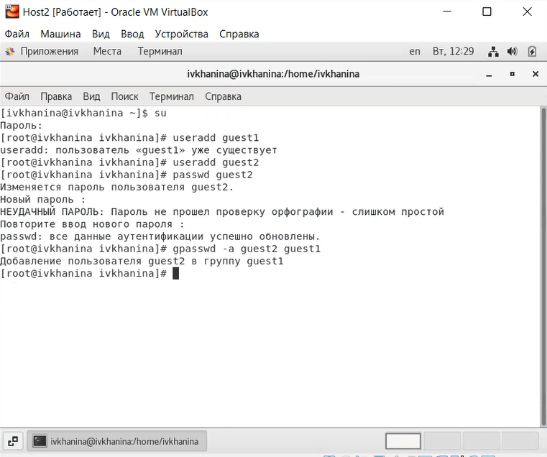

Рис 1. Создание и добавление пользователей в группу

Далее я осуществите вход в систему от двух пользователей на двух разных консолях: guest1 на первой консоли и guest2 на второй консоли. Для них командой pwd определите директорию, в которой я находилась. Сравните её с приглашениями командной строки и перешла в их домашнюю директорию. ([рис. 2](image/2.png))

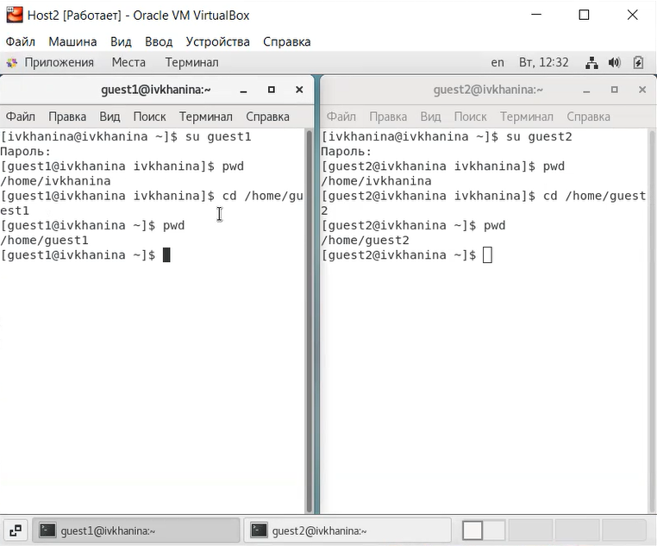

Рис 2. Вход в систему от 2 пользователей

Уточнила имя пользователя, его группу, кто входит в неё и к каким группам принадлежит он сам. Определила командами groups guest1 и groups guest2, в какие группы входят пользователи guest и guest2. Сравнила вывод команды groups с выводом команд id -Gn и id -G. Команда groups выводит имя пользователя и имена групп, в которые этот пользователь входит. Команда id -Gn выводит имена групп, в которые пользователь входит. Команда id -G выводит идентификаторы групп, в которые пользователь входит.([рис. 3](image/3.png))

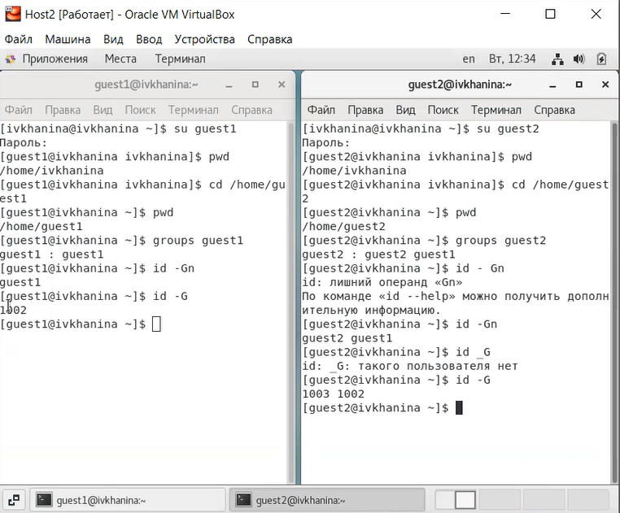

Рис 3. Команды groups, id -Gn и id -G

Сравнила полученную информацию с содержимым файла /etc/group, просмотрев файл командой cat /etc/group. Команда выводит название и идентификатор группы, а также имена пользователей, не являющихся владельцем, но входящих в данную группу.([рис. 4](image/4.png))

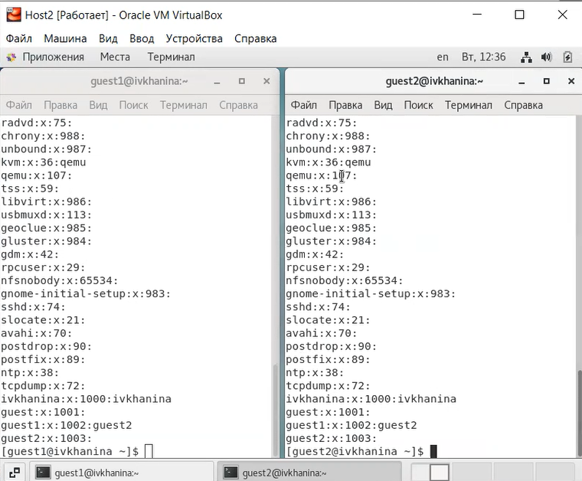

Рис 4. Команда cat /etc/group

Я выполнила регистрацию пользователя guest2 в группе guest1 командой newgrp guest1 от имени пользователя guest2. От имени пользователя guest1 изменила права директории /home/guest1,разрешив все действия для пользователей группы, введя команду: chmod g+rwx /home/guest, а затем сняла с директории /home/guest1/dir1 все атрибуты командой chmod 000 dirl и проверила правильность снятия атрибутов с помощью команды ls -l. ([рис. 5](image/5.png))

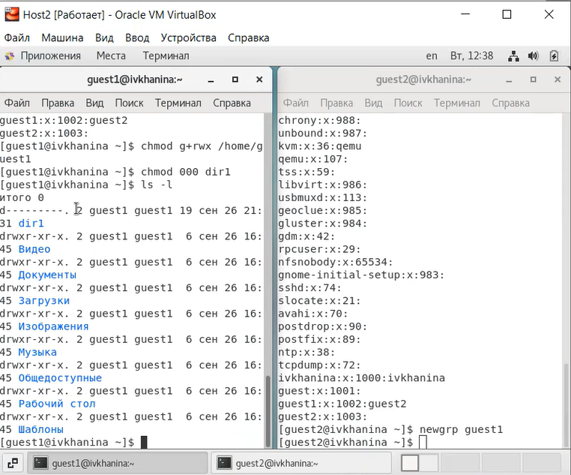

Рис 5. Регистрация пользователя guest2 в группе guest1 и смена атрибутов директории dir1

Изменяя атрибуты у директории dir1 и файла file1 от имени пользователя guest1 и делая проверку от пользователя guest2, заполнила таблицу [-@tbl:rig-act], определив опытным путём, какие операции разрешены, а какие нет. Если операция разрешена, заносила в таблицу знак «+», если не разрешена, знак «-». ([рис. 6](image/6.png)). Сравнила её с таблицей из лабораторной работы № 2. Таблицы почти идентичны. Разница состоит только в том, что просмотр содержимого директории возможен при наличии прав на чтение директории, т.е. d(040), d(050), d(060) и d(070).

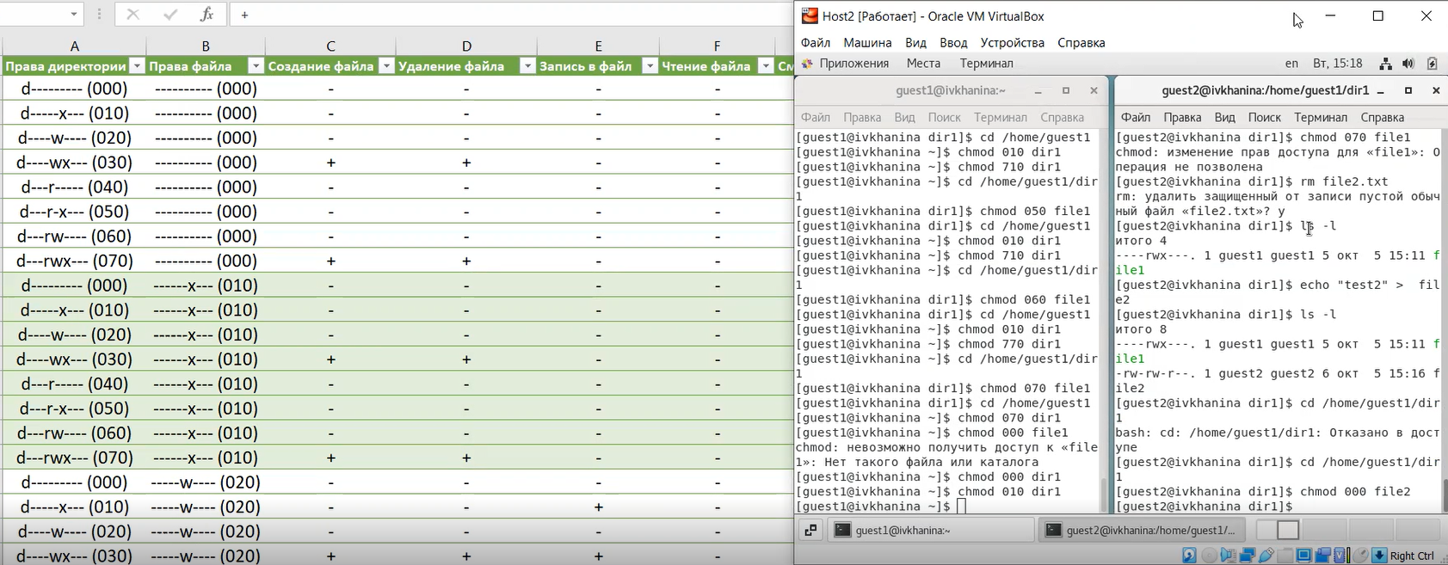

Рис 6. Заполнение таблицы и проверка разрешённых действий

Обозначения в таблице:

1. Создание файла
2. Удаление файла
3. Запись в файл
4. Чтение файла
5. Смена директории
6. Просмотр файлов в директории
7. Переименование файл
8. Смена атрибутов файла

Установленные права и разрешённые действия для групп {#tbl:rig-act}

| Права директории | Права файла | (a) | (b) | (c) | (d) | (e) | (f) | (g) | (h) |
| --- | --- | --- | --- | --- | --- | --- | --- | --- | --- |
| d--------- (000) | ---------- (000) | - | - | - | - | - | - | - | - |
| d-----x--- (010) | ---------- (000) | - | - | - | - | + | - | - | + |
| d----w---- (020) | ---------- (000) | - | - | - | - | - | - | - | - |
| d----wx--- (030) | ---------- (000) | + | + | - | - | + | - | + | + |
| d---r----- (040) | ---------- (000) | - | - | - | - | - | + | - | - |
| d---r-x--- (050) | ---------- (000) | - | - | - | - | + | + | - | + |
| d---rw---- (060) | ---------- (000) | - | - | - | - | - | + | - | - |
| d---rwx--- (070) | ---------- (000) | + | + | - | - | + | + | + | + |
| d--------- (000) | ------x--- (010) | - | - | - | - | - | - | - | - |
| d-----x--- (010) | ------x--- (010) | - | - | - | - | + | - | - | + |
| d----w---- (020) | ------x--- (010) | - | - | - | - | - | - | - | - |
| d----wx--- (030) | ------x--- (010) | + | + | - | - | + | - | + | + |
| d---r----- (040) | ------x--- (010) | - | - | - | - | - | + | - | - |
| d---r-x--- (050) | ------x--- (010) | - | - | - | - | + | + | - | + |
| d---rw---- (060) | ------x--- (010) | - | - | - | - | - | + | - | - |
| d---rwx--- (070) | ------x--- (010) | + | + | - | - | + | + | + | + |
| d--------- (000) | -----w---- (020) | - | - | - | - | - | - | - | - |
| d-----x--- (010) | -----w---- (020) | - | - | + | - | + | - | - | + |
| d----w---- (020) | -----w---- (020) | - | - | - | - | - | - | - | - |
| d----wx--- (030) | -----w---- (020) | + | + | + | - | + | - | + | + |
| d---r----- (040) | -----w---- (020) | - | - | - | - | - | + | - | - |
| d---r-x--- (050) | -----w---- (020) | - | - | + | - | + | + | - | + |
| d---rw---- (060) | -----w---- (020) | - | - | - | - | - | + | - | - |
| d---rwx--- (070) | -----w---- (020) | + | + | + | - | + | + | + | + |
| d--------- (000) | -----wx--- (030) | - | - | - | - | - | - | - | - |
| d-----x--- (010) | -----wx--- (030) | - | - | + | - | + | - | - | + |
| d----w---- (020) | -----wx--- (030) | - | - | - | - | - | - | - | - |
| d----wx--- (030) | -----wx--- (030) | + | + | + | - | + | - | + | + |
| d---r----- (040) | -----wx--- (030) | - | - | - | - | - | + | - | - |
| d---r-x--- (050) | -----wx--- (030) | - | - | + | - | + | + | - | + |
| d---rw---- (060) | -----wx--- (030) | - | - | - | - | - | + | - | - |
| d---rwx--- (070) | -----wx--- (030) | + | + | + | - | + | + | + | + |
| d--------- (000) | ----r----- (040) | - | - | - | - | - | - | - | - |
| d-----x--- (010) | ----r----- (040) | - | - | - | + | + | - | - | + |
| d----w---- (020) | ----r----- (040) | - | - | - | - | - | - | - | - |
| d----wx--- (030) | ----r----- (040) | + | + | - | + | + | - | + | + |
| d---r----- (040) | ----r----- (040) | - | - | - | - | - | + | - | - |
| d---r-x--- (050) | ----r----- (040) | - | - | - | + | + | + | - | + |
| d---rw---- (060) | ----r----- (040) | - | - | - | - | - | + | - | - |
| d---rwx--- (070) | ----r----- (040) | + | + | - | + | + | + | + | + |
| d--------- (000) | ----r-x--- (050) | - | - | - | - | - | - | - | - |
| d-----x--- (010) | ----r-x--- (050) | - | - | - | + | + | - | - | + |
| d----w---- (020) | ----r-x--- (050) | - | - | - | - | - | - | - | - |
| d----wx--- (030) | ----r-x--- (050) | + | + | - | + | + | - | + | + |
| d---r----- (040) | ----r-x--- (050) | - | - | - | - | - | + | - | - |
| d---r-x--- (050) | ----r-x--- (050) | - | - | - | + | + | + | - | + |
| d---rw---- (060) | ----r-x--- (050) | - | - | - | - | - | + | - | - |
| d---rwx--- (070) | ----r-x--- (050) | + | + | - | + | + | + | + | + |
| d--------- (000) | ----rw---- (060) | - | - | - | - | - | - | - | - |
| d-----x--- (010) | ----rw---- (060) | - | - | + | + | + | - | - | + |
| d----w---- (020) | ----rw---- (060) | - | - | - | - | - | - | - | - |
| d----wx--- (030) | ----rw---- (060) | + | + | + | + | + | - | + | + |
| d---r----- (040) | ----rw---- (060) | - | - | - | - | - | + | - | - |
| d---r-x--- (050) | ----rw---- (060) | - | - | + | + | + | + | - | + |
| d---rw---- (060) | ----rw---- (060) | - | - | - | - | - | + | - | - |
| d---rwx--- (070) | ----rw---- (060) | + | + | + | + | + | + | + | + |
| d--------- (000) | ----rwx--- (070) | - | - | - | - | - | - | - | - |
| d-----x--- (010) | ----rwx--- (070) | - | - | + | + | + | - | - | + |
| d----w---- (020) | ----rwx--- (070) | - | - | - | - | - | - | - | - |
| d----wx--- (030) | ----rwx--- (070) | + | + | + | + | + | - | + | + |
| d---r----- (040) | ----rwx--- (070) | - | - | - | - | - | + | - | - |
| d---r-x--- (050) | ----rwx--- (070) | - | - | + | + | + | + | - | + |
| d---rw---- (060) | ----rwx--- (070) | - | - | - | - | - | + | - | - |
| d---rwx--- (070) | ----rwx--- (070) | + | + | + | + | + | + | + | + |

На основании заполненной таблицы я определила те или иные минимально необходимые права для выполнения пользователем guest2 операций внутри директории dir1 и заполнила таблицу [-@tbl:min-rig]. Для заполнения последних двух строк опытным путем проверила минимальные права для создания и удаления поддиректории. ([рис. 7](image/7.png))

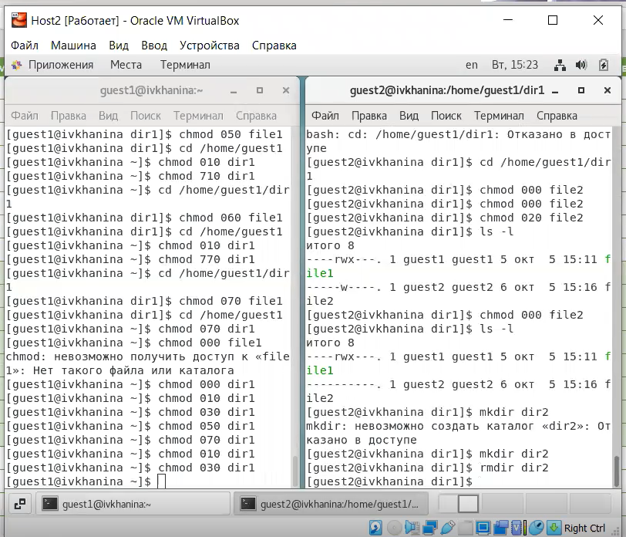

Рис 7. Заполнение таблицы “Минимальные права для совершения операций от имени пользователей, входящих в группу”

Минимальные права для совершения операций {#tbl:min-rig}

| Операция | Минимальные права на директорию | Минимальные права на файл |
| --- | --- | --- |
| Создание файла | d—-wx— (030) | ———- (000) |
| Удаление файла | d—-wx— (030) | ———- (000) |
| Чтение файла | d—–x— (010) | —-r—– (040) |
| Запись в файл | d—–x— (010) | —–w—- (020) |
| Переименование файла | d—-wx— (030) | ———- (000) |
| Создание поддиректории | d—-wx— (030) | ———- (000) |
| Удаление поддиректории | d—-wx— (030) | ———- (000) |

# Выводы

Я получила практические навыки работы в консоли с атрибутами файлов для групп пользователей.

# Список литературы

1. [Теория разграничения прав пользователей](https://moodle.kstu.ru/pluginfile.php/318215/mod_resource/content/1/Теория_разграничение_прав_пользователи.pdf)
2. [Разрешения доступа к файлам](https://linuxcommand.ru/razresheniya-dostupa-k-failam/)